PLA/13.05.2026 | Autowaschanlage_PLA.docx

Bedienpult Autowaschanlage

Für das vorgegebene Steuerpult einer Autowaschanlage ist ein Programm als Ablaufsteuerung zu schreiben.

Ablauf:
Ein/Aus- Schalter ist eingeschaltet;
Programm (Basic/Spezial/Premium) ist ausgewählt
Ampel zeigt grün
Taste Start wird gedrückt; Ampel zeigt rot
Das ausgewählte Programm Läuft ab

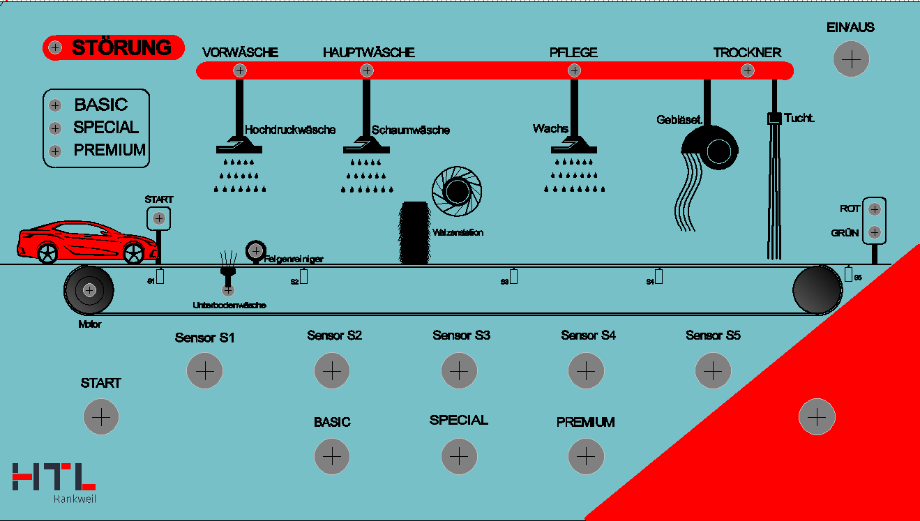

Eingänge: Ein/Aus (Schalter) IX3.17 Taster_Start IX3.18
SensorS1_Vorwäsche IX3.19 SensorS2_Hauptwäsche IX3.20
SensorS3_Pflege IX3.21 SensorS4_Trockner IX3.22
SensorS5_Ende IX3.23 Notaus (verrastend) IX3.24
Schalter_Basic IX3.28 Schalter_Special IX3.29
Schalter_Premium IX3.30

Ausgänge: Lampe_Störung QX3.1 Lampe_Basic QX3.2
Lampe_Special QX3.3 Lampe_Premium QX3.4
Lampe_Start QX3.5 Motor Band QX3.6
Vorwäsche QX3.7 Hauptwäsche QX3.8
Pflege QX3.9 Trockner QX3.10
Felgenreinigung QX3.11 Unterbodenwäsche QX3.12
Ampel_rot QX3.13 Ampel_grün QX3.14

Pflichtenheft Arbeitsstation Autowaschanlage

Wenn Taste Ein/Aus ausgeschaltet ist, schaltet die ganze Anlage aus. Nachdem die Taste Ein/Aus gedrückt und ein Waschmodus gewählt wird, leuchtet die Lampe Start. Damit wird angezeigt, dass alle Vorkehrungen getroffen worden sind und das Auto startbereit ist. Solange nichts in die Autowaschanlage hineingefahren ist, ist die Ampel grün. Falls kein Waschmodus und/oder die Ein/Aus Taste nicht gedrückt worden ist, ist die Lampe Start aus. Nach dem Drücken der Taste Start wechselt die Ampel hinten auf Rot, da die Waschanlage nun nicht mehr frei ist. Das Motorband schaltet ein, die Vorwäsche, die Unterbodenwäsche und der Felgenreiniger erst nach dem Passieren des Endschalters S1. Sobald die Endschalter S2, S3 oder S4 ausgelöst werden, sollen alle vorherigen Vorgänge ausgeschaltet und der folgende Vorgang aktiviert werden. Wenn S5 aktiviert wird, soll alles ausgeschaltet werden und die Ampel auf Grün schalten.
Sobald der Notaus gedrückt ist, geht die ganze Autowaschanlage aus und die Störungsmeldung blinkt in einer Geschwindigkeit von 1Hz. Wenn der Notaus deaktiviert wird, startet das Programm vom Anfang. (Wählen des Modus)

Waschprogramme | Basic | Special | Premium
Hochdruckwäsche | ✓ | ✓ | ✓
Schaumwäsche | ✓ | ✓ | ✓
Unterbodenwäsche |  | ✓ | ✓
Felgenreinigung | ✓ | ✓ | ✓
Wachs |  |  | ✓
Trockner | ✓ | ✓ | ✓

